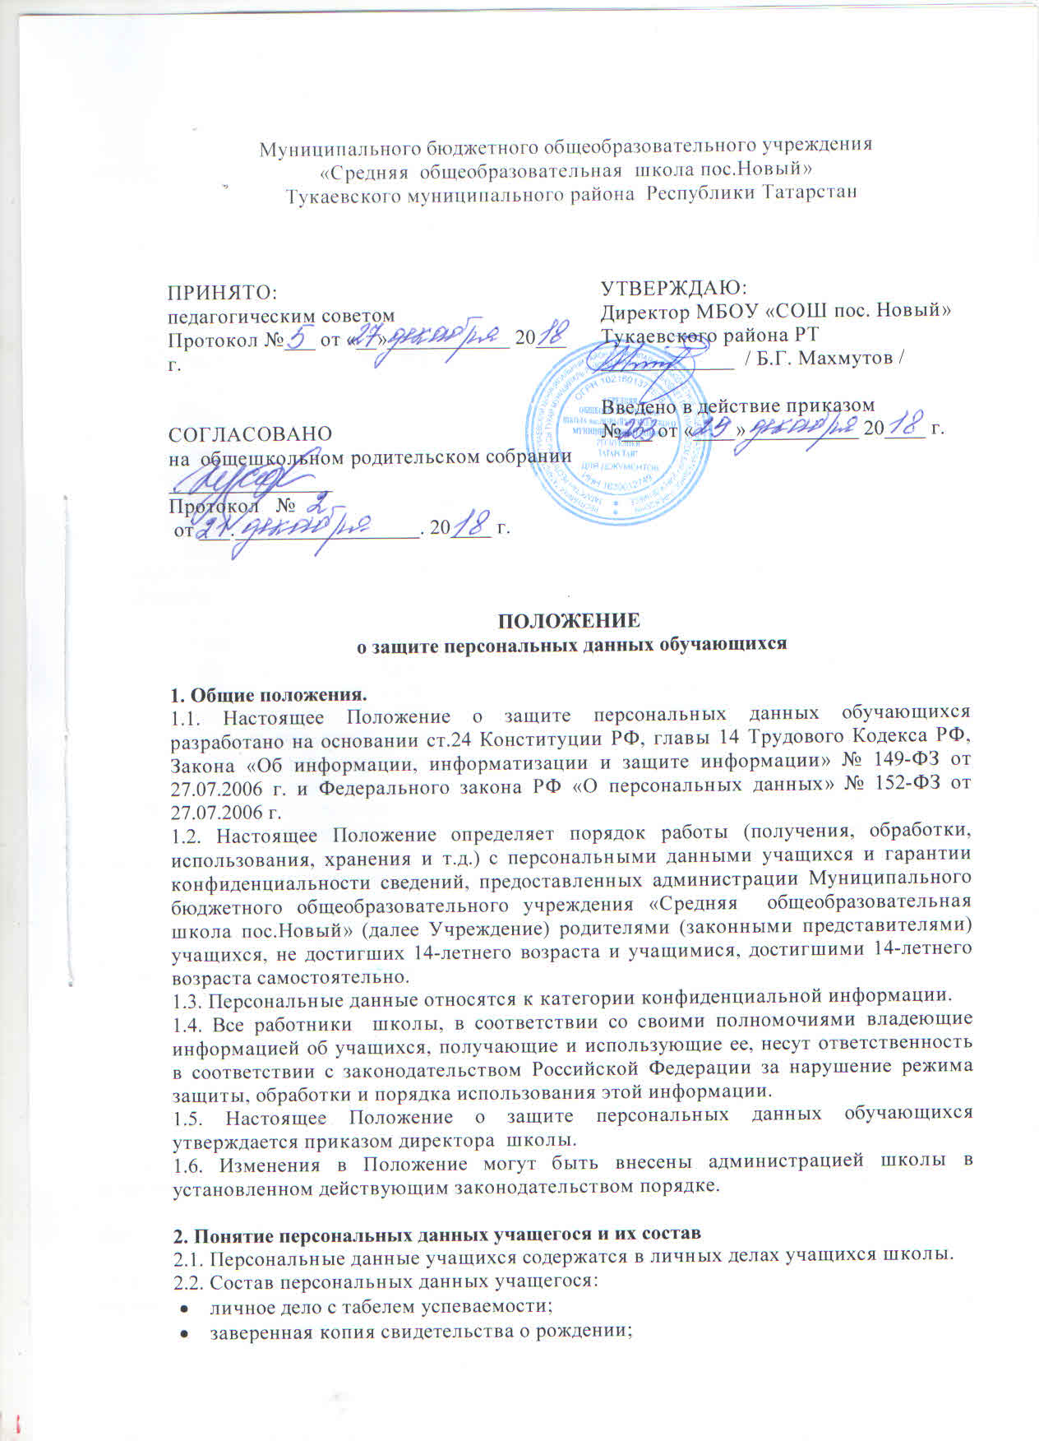

- сведения о родителях и законных представителях;
- копия паспорта для учащихся, достигших 14-летнего возраста;
- аттестат об основном общем образовании учащихся, принятых в 10 класс (подлинник);
- адрес места жительства;
- домашний телефон, фотографии и иные сведения, относящиеся к персональным данным учащегося.
2.3. Данные документы являются конфиденциальными, хотя, учитывая их массовость и единое место обработки и хранения, соответствующий гриф ограничения на них не ставится. Режим конфиденциальности персональных данных снимается в случаях обезличивания или по истечении 75-летнего срока хранения, если иное не определено законом.

3. Обязанности администрации школы
3.1. В целях обеспечения прав и свобод учащегося директор школы и его представители при обработке персональных данных обязаны соблюдать следующие общие требования: 3.1.1. Обработка персональных данных может осуществляться исключительно в целях обеспечения соблюдения законов и иных нормативных правовых актов.
3.1.2. При определении объема и содержания обрабатываемых персональных данных, директор школы должен руководствоваться Конституцией Российской Федерации и иными федеральными законами;
3.1.3. Все персональные данные учащегося, достигшего 14-летнего возраста, следует получать у него самого. Персональные данные учащегося, не достигшего 14-летнего возраста, следует получать у родителей (законных представителей). Директор школы, его заместители, классные руководители должны сообщить о целях, предполагаемых источниках и способах получения персональных данных, а также о характере подлежащих получению персональных данных и последствиях отказа дать письменное согласие на их получение;
3.1.4. Администрация и педагогические работники школы не имеют права получать и обрабатывать персональные данные учащихся о политических, религиозных и иных убеждениях и частной жизни семей;
3.1.5. При принятии решений, затрагивающих интересы учащегося, директор школы и его представители не имеют права основываться на персональных данных, полученных исключительно в результате их автоматизированной обработки или электронного получения;
3.1.6. Защита персональных данных учащегося от неправомерного их использования или утраты должна быть обеспечена директором школы в порядке, установленном федеральным законом;
3.1.7. Учащиеся школы, достигшие 14-летнего возраста, и родители или законные представители учащихся, не достигших 14-летнего возраста, должны быть ознакомлены под расписку с документами, устанавливающими порядок обработки персональных данных, а также об их правах и обязанностях в этой области.

4. Права и обязанности учащихся, достигших 14-летнего возраста и родителей или законных представителей учащихся, не достигших 14-летнего возраста в области защиты персональных данных
4.1. Учащиеся школы, достигшие 14-летнего возраста, и родители или законные представители учащихся, не достигших 14-летнего возраста, обязаны:
4.1.1. Передавать директору школы, его заместителям, классным руководителям, медицинским работникам, секретарю школы достоверные, документированные персональные данные.
4.1.2. Своевременно сообщать классному руководителю об изменении своих персональных данных.
4.2. Учащиеся школы, достигшие 14-летнего возраста, и родители или законные представители учащихся, не достигших 14-летнего возраста, имеют право на:
4.2.1. Полную информацию о своих персональных данных и обработке этих данных, включая право на получение копий любой записи, содержащей персональные данные, за исключением случаев, предусмотренных законодательством РФ;
4.2.2. Обжалование в суде любых неправомерных действия при обработке и по защите персональных данных.

5. Сбор, обработка и хранение персональных данных
5.1. Получение, обработка, хранение и любое другое использование персональных данных учащихся школы может осуществляться исключительно в целях обеспечения соблюдения законов и иных нормативных правовых актов, содействия учащимся в трудоустройстве через Центр занятости и в рамках действующего законодательства, проведении государственной итоговой аттестации, при поступлении в ВУЗы, колледжи и иные образовательные учреждения.
5.2. Личные дела учащихся хранятся в бумажном виде в папках, находятся в специальном шкафу, обеспечивающим защиту от несанкционированного доступа.
5.3. Персональные данные учащихся могут также храниться в электронном виде на локальной компьютерной сети. Доступ к электронным базам данных, содержащим персональные данные, обеспечивается системой паролей.

6. Доступ к персональным данным
6.1. Внутренний доступ к персональным данным учащегося имеют:
директор школы;
заместитель директора по учебно-воспитательной работе;
заместитель директора по воспитательной работе;
классные руководители - к тем данным, которые необходимы для выполнения конкретных функций;
6.2. Сведения об учащемся могут быть предоставлены (только с письменного запроса на бланке организации):
МКУ «Управление образования Тукаевского муниципального района Республики Татарстан»;
Исполнительному комитету Тукаевского района;
Военному комиссариату Тукаевского района;
Центру занятости населения;
ГАУЗ «Тукаевская Центральная районная больница» и т.д.
6.3. Персональные данные учащегося могут быть предоставлены родственникам с письменного разрешения родителей или законных представителей учащихся, не достигших 14-летнего возраста или письменного разрешения учащегося, достигшего 14-летнего возраста.

7. Передача персональных данных обучающегося
7.1. При передаче персональных данных учащегося директор школы, его заместители, секретарь учебной части, классные руководители, медицинские работники должны соблюдать следующие требования: Не сообщать персональные данные учащегося третьей стороне без письменного согласия родителей (законных представителей) учащихся, не достигших 14-летнего возраста или письменного разрешения учащегося, достигшего 14-летнего возраста, за исключением случаев, когда это необходимо в целях предупреждения угрозы жизни и здоровью учащегося, а также в случаях, установленных федеральным законом;
7.2. Не сообщать персональные данные учащегося в коммерческих целях.
7.3. Предупредить лиц, получающих персональные данные учащегося о том, что эти данные могут быть использованы лишь в целях, для которых они сообщены. Лица, получающие персональные данные учащегося, обязаны соблюдать режим секретности (конфиденциальности). Данное положение не распространяется на обмен персональными данными учащегося в порядке, установленном федеральными законами.

8. Ответственность за нарушение норм, регулирующих обработку и защиту персональных данных обучающегося
8.1. Защита прав учащегося, установленных настоящим Положением и законодательством Российской Федерации, осуществляется судом, в целях пресечения неправомерного использования персональных данных учащегося, восстановления нарушенных прав и возмещения причиненного ущерба, в том числе морального вреда.
8.2. Лица, виновные в нарушении норм, регулирующих получение, обработку и защиту персональных данных учащегося, несут дисциплинарную, административную, гражданско-правовую ответственность в соответствии с федеральными законами.

